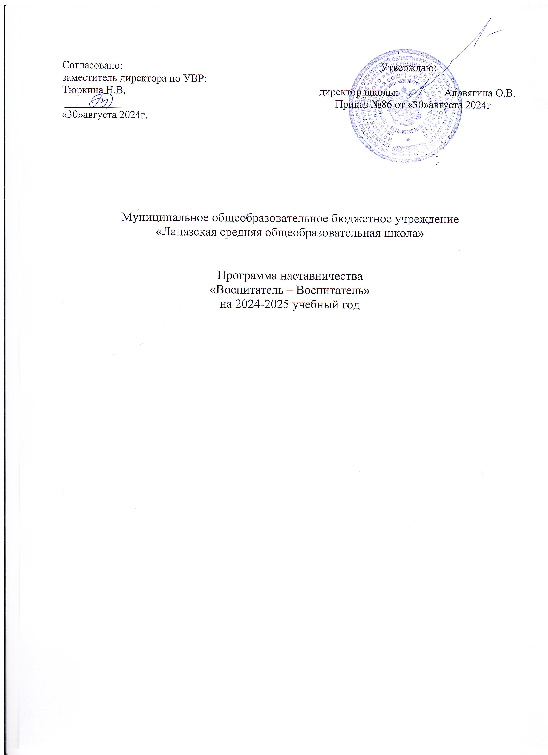

ПАСПОРТ ПРОГРАММЫ

1 | Наименование программы | Программа по организации наставничества
2 | Цель | Оказание помощи молодым педагогам в их профессиональном становлении.
3 | Задачи | - Привить молодым специалистам интерес к педагогической деятельности.  - Способствовать успешной адаптации молодых специалистов к корпоративной культуре, правилам профессионального становления воспитателя, развить его способности самостоятельно и качественно выполнять возложенные на него обязанности по занимаемой должности.  - Сформироватьумениетеоретическиобоснованновыбиратьсредства,методы и формы воспитательно-образовательной работы.  - Сформировать умение определять и точно формулировать конкретные педагогические задачи, моделировать и создавать условия для их реализации.  - Оказать помощь во внедрении технологий и педагогического опыта.
4 | Сроки реализации | 2024 –2025учебныйгод.
5 | Участники программы | Муртазина Рамзия Рамировна - наставляемый Аловягина Светлана Ивановна- наставник
6 | Ожидаемые результаты | - Улучшено качество воспитательно-образовательного процесса за счет интереса молодых специалистов к педагогической деятельности.  - Молодые специалисты адаптированы к профессиональному сообществу педагогов.  - Молодые специалисты самостоятельно выполняют возложенные обязанности с ориентиром на качественный воспитательно-образовательный процесс.  - Молодые педагоги умеют качественно выбирать средства, формы и методы образовательной работы.  - Молодые специалисты умеют четко формулировать свои педагогические задачи для успешной реализации ООП.  - Внедрены педагогические технологии, способствующие качественному результату педагогической работы  молодых педагогов.

1. Пояснительная записка
Поддержка молодых специалистов – одна из ключевых задач образовательной политики.
Современной школе нужен профессионально-компетентный, самостоятельно мыслящий педагог, психологически и технологически готовый к реализации гуманистических ценностей на практике, к осмысленному включению в инновационные процессы. Овладение специальностью представляет собой достаточно длительный процесс, предполагающий становление профессиональных компетенций и формирование профессионально значимых качеств.
Начинающие педагоги слабо представляют себе повседневную педагогическую практику. Проблема становится особенно актуальной в связи с переходом на ФГОС, так как возрастают требования к повышению профессиональной компетентности каждого специалиста. Новые требования к воспитателю предъявляет и Профессиональный стандарт педагога, вступающий в силу с 01 января 2017 года.
Начинающему воспитателю необходима профессиональная помощь в овладении педагогическим мастерством, в освоении функциональных обязанностей воспитателя. Необходимо создавать ситуацию успешности работы молодого специалиста, способствовать развитию его личности на основе диагностической информации о динамике роста его профессионализма, способствовать формированию индивидуального стиля его деятельности.
Решению этих стратегических задач будет способствовать создание гибкой и мобильной системы наставничества, способной оптимизировать процесс профессионального становления молодого педагога, сформировать у него мотивацию к самосовершенствованию, саморазвитию, самореализации. В этой системе должна быть отражена жизненная необходимость молодого специалиста получить поддержку опытного педагога-наставника, который готов оказать ему практическую и теоретическую помощь на рабочем месте, повысить его профессиональную компетентность.
Настоящая программа призвана помочь организации деятельности наставников с молодыми педагогами на уровне образовательной организации.
Срок реализации программы: 1 год
ЦЕЛЬ:
обеспечить качественный уровень развития системы наставничества на институциональном уровне, сформировать эффективные механизмы взаимодействия наставника и начинающего педагога.

ЗАДАЧИ:
1. Обеспечить наиболее лёгкую адаптацию молодого специалиста в коллективе, в процессе адаптации поддерживать педагога эмоционально, укреплять веру педагога в себя.
2. Использовать эффективные формы повышения профессиональной компетентности и профессионального мастерства молодых специалистов, обеспечить информационное пространство для самостоятельного овладения профессиональными знаниями и навыками.
3. Дифференцированно и целенаправленно планировать методическую работу на основе выявленных потенциальных возможностей начинающего учителя.
4. Повышать профессиональный уровень педагогов с учетом их потребностей, затруднений, достижений.
5. Отслеживать динамику развития профессиональной деятельности каждого педагога.
6. Повышать продуктивность работы педагога и результативность образовательной деятельности.
7. Способствовать планированию карьеры молодых специалистов, мотивации к повышению квалификационного уровня.
8. Приобщать молодых специалистов к корпоративной культуре образовательной организации, способствовать объединению на основе школьных традиций.

Формы и методы работы педагога-наставника с молодыми специалистами:
- консультирование (индивидуальное, групповое);
- активные методы (семинары, практические занятия, тренинги, собеседование, творческие мастерские, мастер-классы наставников, стажировки и др).
Деятельность наставника
1-й этап – адаптационный. Наставник определяет круг обязанностей и полномочий молодого специалиста, а также выявляет недостатки в его умениях и навыках, чтобы выработать программу адаптации.
2-й этап – основной (проектировочный). Наставник разрабатывает и реализует программу адаптации, осуществляет корректировку профессиональных умений молодого учителя, помогает выстроить ему собственную программу самосовершенствования.
3-й этап – контрольно-оценочный. Наставник проверяет уровень профессиональной компетентности молодого педагога, определяет степень его готовности к выполнению своих функциональных обязанностей.
Ожидаемые результаты
для молодого специалиста:
- активизация практических, индивидуальных, самостоятельных навыков преподавания;
- повышение профессиональной компетентности педагогов в вопросах педагогики и психологии;
- появление собственных продуктов педагогической деятельности (ЦОР/ЭОР, публикаций, методических разработок, дидактических материалов);
- участие молодых учителей в профессиональных конкурсах, фестивалях;
- наличие портфолио;
для наставника:
- эффективный способ самореализации;
- повышение квалификации;
- достижение более высокого уровня профессиональной компетенции.
для образовательной организации:
- успешная адаптация молодых специалистов;
-повышение уровня закрепляемости молодых специалистов в образовательных организациях района.
Принципы наставничества
- добровольность;
- гуманность;
- соблюдение прав молодого специалиста;
- соблюдение прав наставника;
- конфиденциальность;
- ответственность;
- искреннее желание помочь в преодолении трудностей;
- взаимопонимание;
- способность видеть личность.
Применяемые формы наставничества и технологии
Основной формой наставничества данной программы является «воспитатель-воспитатель». Данная форма предполагает взаимодействие молодого специалиста (при опыте работы от 0 до 3 лет) или нового сотрудника (при смене места работы) с опытным и располагающим ресурсами и навыками педагогом, оказывающим первому разностороннюю поддержку.
Технологии, которые будут применяться в данной программе на 2024 – 2025 учебный год, подобраны исходя из практики работы опытных учителей школы с наставниками, с учётом нехватки времени наставников и в связи со сложившейся эпидемиологической ситуации в регионе и стране.
Применяемые в программе элементы технологий: традиционная модель наставничества, ситуационное наставничество, партнёрское, саморегулируемое наставничество, реверсивное, виртуальное, тьюторство, медиация, проектная.
Так, например, наставляемые встречаться будут с наставниками по ситуации или сами выберут себе партнёра или наставника, консультации между ними будут проходить чаще всего дистанционно, чтобы пройти аттестацию наставляемые могут выбрать себе тьютора, для работы с детьми над проектно – исследовательской деятельностью они воспользуются опытом наставника, который занимается проектной деятельностью, если у наставляемого возникнут свои личные проблемы или проблемы с детьми, родителями, возникнут трудности при решении педагогических ситуаций, то им на помощь придёт школьная служба медиации, а также молодые специалисты сами помогут опытным педагогам в освоении современных технологий, терминов, техники и т.д.

ИНДИВИДУАЛЬНЫЙ ПЛАН РАЗВИТИЯ ПОД РУКОВОДСТВОМ
НАСТАВНИКА
Форма наставничества: «воспитатель - воспитатель».

Сведения | о молодом специалисте | о педагоге - наставнике
Фамилия, имя, отчество | Муртазина Рамзия Рамировна | Аловягина Светлана Ивановна
Образование | Среднее специальное | Среднее специальное
Какое учебное заведение окончил
Педагогический стаж | 1 год | 14 лет
Место работы | МОБУ «Лапазская СОШ» | МОБУ «Лапазская СОШ»
Должность | Воспитатель дошкольной группы | Воспитатель
Предмет
Учебная нагрузка | 0,5 ст | 0,5 ст.
Класс
Классное руководство
Квалификационная категория | соответствие | первая

План работы наставника–педагога с молодым специалистом
на 2024-2025 учебный год
Цель: развить профессиональные умения и навыки молодого педагога.

Задачи:
1.Повысить уровень организации образовательной деятельности;
2.Оказание помощи в организации ведущих видов деятельности;
3.Консультировать по вопросам ведения документации;
4.Разъяснить механизм работы с дидактическим и наглядным материалом;

Содержание работы | Форма проведения | Сроки
- Помощь в изучении ЛНА дошкольной группы, Федерального закона № 273-ФЗ, ФГОС, актуальных санитарных требований.  - Оформление документации группы.  - Мониторинг развития детей.  - Выбор темы самообразования | - Знакомство с основными документами дошкольной группы.  - Консультации и ответы на интересующие вопросы.  - Составление рабочей программы группы.  - Помощь в организации и проведении родительского собрания. | Сентябрь
- Изучение ведущих видов деятельности и совместной деятельности педагога с воспитанниками.  - Изучение нетрадиционных форм взаимодействия с родителями | - Индивидуальная консультация по планированию воспитательно-образовательной работы в группе  - Подбор диагностического материала. | Октябрь
- Просмотр конспекта и проведение молодым педагогом занятия по развитию речи.  - Знакомство с технологией проектной деятельности | - Посещения практического занятия молодого педагога, обсуждение.  - Изучение методической литературы по мелкой моторике, обсуждение. | Ноябрь
- Анализ педагогических ситуаций и методов организации индивидуальной работы с детьми.  - Подготовка, организация и проведение новогоднего праздника | - Составление плана индивидуальной работы с детьми.  - Наблюдение за совместной игровой деятельностью молодого специалиста с детьми, обсуждение.  - Оформление группы, подбор наглядно-информационного материала для детей и родителей, участие в проведении новогоднего праздника | Декабрь
- «Организация образовательной работы с детьми в утренние часы»  - Причины возникновения конфликтов в работе педагога и их урегулирование | 1. Обсуждение и консультирование молодого педагога по теме конфликтов в работе | Январь
- Использование ИКТ.  - Просмотр конспекта и проведение практического занятия молодым специалистом | - Консультация «Использование ИКТ в работе с детьми по формированию математических способностей».  2.обсуждение | Февраль
1.Организация режимных моментов  молодым педагогом | 1 Консультация «Формы работы взаимодействия с родителями по формированию математических способностей у детей»  2.Совместное выявление затруднений  педагога и определение путей их устранения | Март
- Подготовка к работе с детьми в летний оздоровительный период.  - Подведение итогов работы | - Консультация «Особенности планирования воспитательно-образовательной работы в летний период в соответствии с ФГОС»  - Самоанализ молодого педагога | Апрель-  Май

Рефлексивный анализ реализации программы наставничества

№ | Деятельность педагога по реализации задач своего индивидуального профессионального развития | Дата | Результат
1 | Освоение и внедрение в практику работы новых современных педагогических и информационных технологий с целью повышения качества обученности. | 2024-2025
2 | Повышение профессионализма через использование обучающих семинаров, курсов повышения квалификации, круглых столов, вебинаров, видеоконференций, мастер-классов. | 2024-2025
3 | Совершенствование работы с мотивированными и одаренными детьми. | 2024-2025

